心云联动——立体化内容矩阵 + 精准人群触达 + 温情专业人设

一、 核心策略：立体化内容矩阵 + 精准人群触达 + 温情专业人设
口号： “心联万物，康护一生”

二、 平台选择与分工（兵法布阵）
根据各平台特性，进行差异化内容布局，实现全域覆盖。
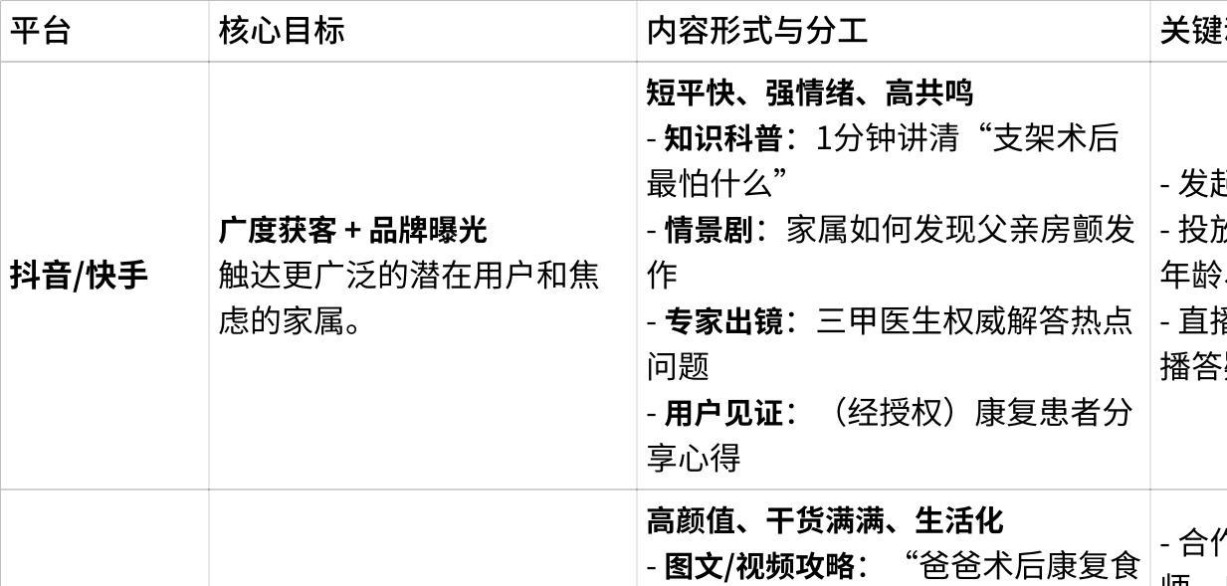
点击图片可查看完整电子表格

三、 核心内容主题规划（弹药准备）
围绕用户核心痛点设计内容，建立“有用-有趣-有情”的内容体系。
- 知识科普类（建立专业信任）：
- 《出院后，你的药吃对了吗？图解常用心血管药物》
- 《警惕！夜间出现这种心跳，可能是猝死信号》
- 《心脏康复“五大处方”，缺一不可》
- 情景故事类（引发情感共鸣）：
- 《我爸装支架后，我们家的生活变了天》（子女视角）
- 《记录搭桥后的第100天：我又能去公园遛弯了》（患者Vlog）
- 工具攻略类（提供实用价值）：
- 《一图读懂：术后一周/一月/三月饮食清单》
- 《在家也能做！康复治疗师亲授安全运动操》
- 《智能手表测心电，真的靠谱吗？》
- 专家背书类（强化权威形象）：
- 《专访XX医院心内科主任：术后管理的5个常见误区》
- 《专家直播连麦：现场解读你的心电图报告》

四、 引流与转化路径（临门一脚）
在所有平台的内容中，设计清晰、无摩擦的引流钩子，将公域流量引入私域。
- 钩子设计：
- 资料包： “关注并私信，领取《心脏术后康复全指南》PDF版”。
- 免费工具： “评论区留言‘心率’，免费帮你分析心电图报告”。
- 直播预约： “预约本周直播，专家在线答疑，抽奖送智能血压计”。
- 福利优惠： “限时体验价，99元解锁7天VIP康复指导服务”。
- 承接私域：
- 企业微信： 引导用户添加“健康管家”企业微信，1对1服务，朋友圈进行日常教育和信任培养。
- 小程序： 用户可在小程序内直接购买服务套餐、查看健康报告、观看课程。
- 社群： 建立“XX康复加油群”，由营养师、康复师、客服运营，提供陪伴式支持，提升粘性。

五、 执行要点与团队配置
- 团队： 需配置新媒体运营经理、内容编导（编剧）、短视频拍摄后期、医疗内容审核（可由医学顾问兼任）。
- 合规： 所有医疗相关内容必须由执业医师或认证专家审核后方可发布，避免医疗风险。
- 数据驱动： 紧密监控各平台数据（播放量、完播率、转化率、获客成本），快速迭代内容和策略。
总结：
此方案将新媒体矩阵变为一个巨大的“筛子”，通过不同网眼（平台和内容）筛选出目标用户，最终通过有价值的“饵料”（钩子产品）将其引入私域池塘进行精细化运营和转化，最终完成从“粉丝”到“用户”的完美蜕变。

